Bitte eröffne zuerst ein Konto indem du dich registrierst. Bitte beachte, dass du nach der Registration deine Mailadresse bestätigen musst. Danach kannst du dich normal über die Website anmelden.

Wenn du nur dieses Bild siehst, dann mach dir keine Sorgen.
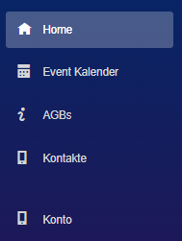
Klicke einfach auf «Konto» und fülle alle angaben aus. Ohne die Kontoangaben kannst du weder Kinder anmelden noch Kurse buchen. Wichtig, klicke am Schluss auf Speichern.
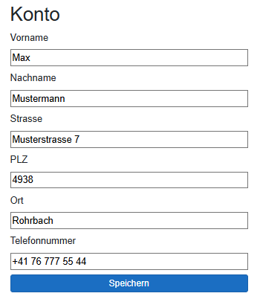
Nach dem Speichern wirst du wieder auf die Startseite geleitet. Danach wirst du weitere Tabs wie Eventliste oder Kinder sehen.
Nachdem man die Konto Angaben ausgefüllt hat gib uns unbedingt auch eine oder mehrere Notfallkontakte an. So können wir im äussersten Fall schnell eine erziehungsberechtigte Person kontaktieren. Wir empfehlen etwa 3 Kontakte anzugeben, falls eine Person nicht erreichbar ist.
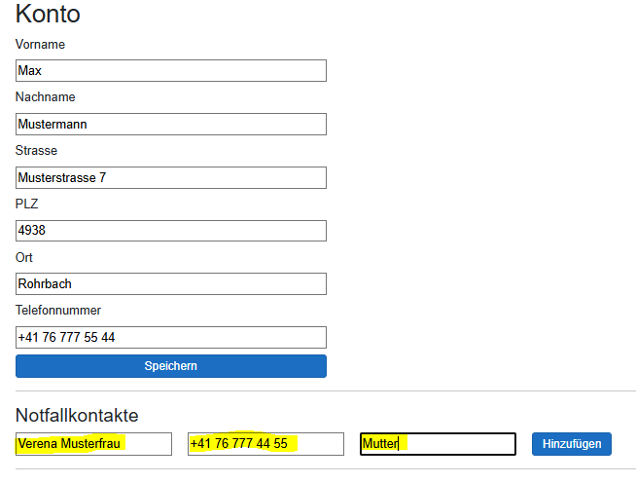
Weiter können vorgängig auch mehrere Kinder registriert werden. Bitte beachte, dass Allergien oder auch Besonderes angegeben werden.
